**FORMULAIRE D'INSCRIPTION**

**US LA CRECHE saison 2020-2021**

**Vous souhaitez rejoindre L’US LA CRECHE ?**

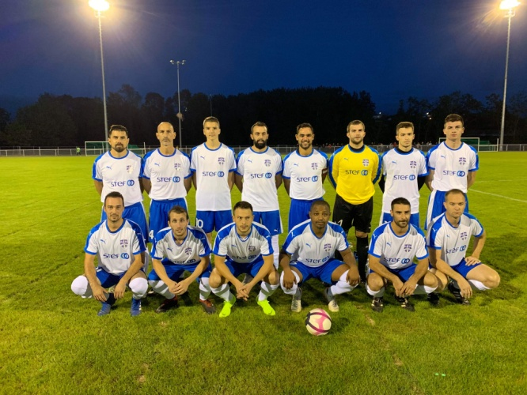 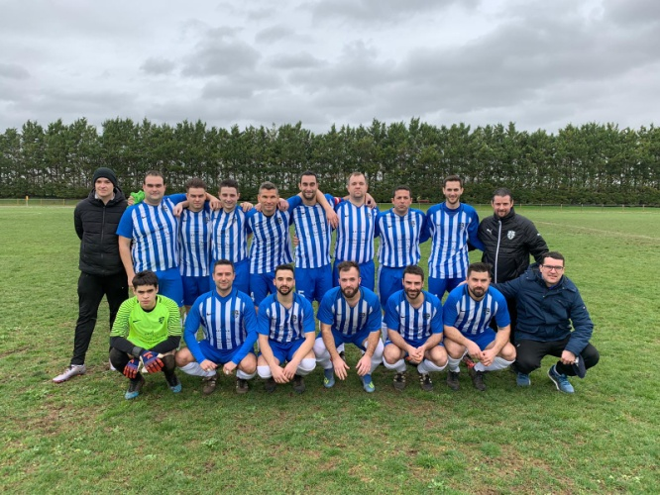

Malgré l'arrêt des entraînements dû à la crise sanitaire, nous préparons tout de même la saison future.

Remplissez ce formulaire si vous souhaitez intégrer l'USC. Nos Co-présidents et Coachs vous recontacteront dès le moment voulu.

Pour tout besoin d'informations, envoyez un mail à : [usclacreche@gmail.com](mailto:usclacreche@gmail.com)

Ou joindre nos éducateurs suivants :

**Sylvain MOTARD - 06.81.71.23.17**

**Ludovic RENAUD - 06.62.25.88.21**

**\*Obligatoire**

**NOM : \***



**Prénom : \***



**Date de naissance : \***

JJ  MM YYYY

**Catégorie saison prochaine (2020-2021) : \***

Sénior

U19

U18

**Ville de résidence : \***



**Téléphone joueur : \***



**Mail joueur :**

**Téléphone d'un parent :**



**Mail d'un parent :**

**Poste 1 : \***

Gardien

Défenseur axial

Latéral droit

Latéral gauche

Milieu défensif

Milieu offensif axial

Milieu offensif droit

Milieu offensif gauche

Attaquant

**Poste 2 : \***

Gardien

Défenseur axial

Latéral droit

Latéral gauche

Milieu défensif

Milieu offensif axial

Milieu offensif droit

Milieu offensif gauche

Attaquant

Pied dominant :

Pied droit

Pied gauche

**Êtes-vous licencié(e) dans un autre club cette saison (2019-2020) ? \***

Oui

Non

Si oui, dans quel club ?



[formulaire inscription USC.docx](formulaire%20inscription%20USC.docx)